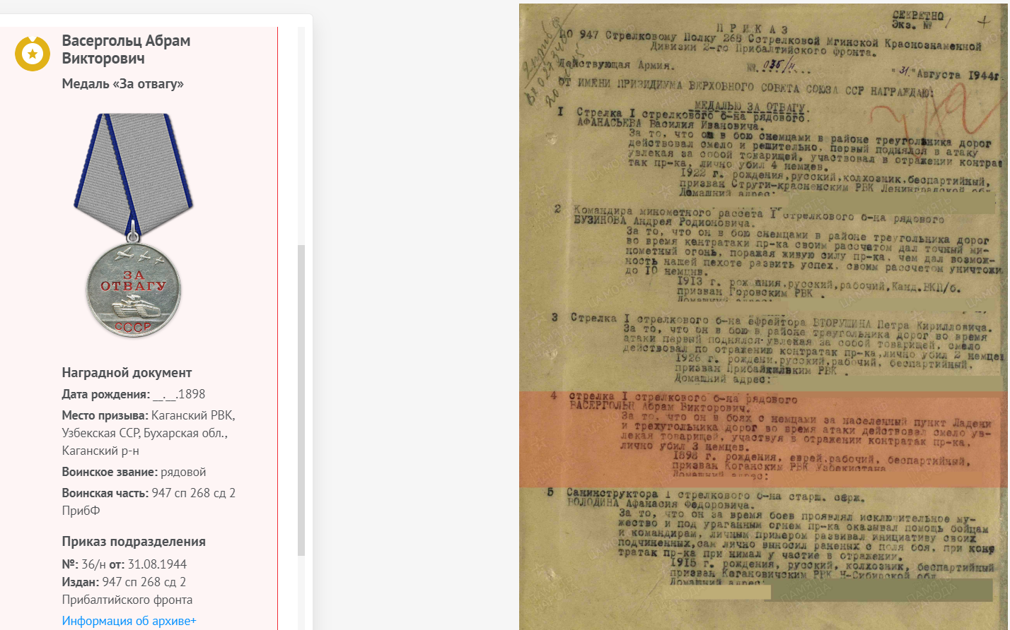
За то, что он в боях с немцами за населенный пункт Ладеки и треугольник дорог во время атаки действовал смело, увлекая товарищей; участвуя в отражении контратак противника, лично убил 3 немцев.

